Pour information : Les essais et les démarches engagées, même non aboutis, seront pris en compte.
L’airbag
Partie A : Extrait de la classification périodique des éléments
Hydrogène |  |  |  |  |  |  |  |  |  |  |  |  |  | Hélium
1 | H |  |  |  |  |  |  |  |  |  |  |  |  | 4
 |  |  |  |  |  |  |  |  |  |  |  |  |  |  | He
1 |  |  |  |  |  |  |  |  |  |  |  |  |  | 2
Lithium |  | Béryllium |  | Bore |  | Carbone |  | Azote |  | Oxygène |  | Fluor |  | Néon
7 |  | 9 |  | 11 |  | 12 |  | 14 |  | 16 |  | 19 |  | 20
 | Li |  | Be |  | B |  | C |  | N |  | O |  | F |  | Ne
3 |  | 4 |  | 5 |  | 6 |  | 7 |  | 8 |  | 9 |  | 10
Sodium |  | Magnésium |  | Aluminium |  | Silicium |  | Phosphore |  | Soufre |  | Chlore |  | Argon
23 |  | 24 |  | 27 |  | 28 |  | 31 |  | 32 |  | 35 |  | 40
 | Na |  | Mg |  | Al |  | Si |  | P |  | S |  | Cl |  | Ar
11 |  | 12 |  | 13 |  | 14 |  | 15 |  | 16 |  | 17 |  | 18
Potassium |  | Calcium
39 |  | 40
 | K |  | Ca
19 |  | 20

L’airbag a été conçu pour améliorer la sécurité des passagers d’un véhicule lors des collisions frontales mais il ne dispense pas du port de la ceinture de sécurité.

De nombreuses personnes pensent que l’airbag est un sac rempli d’air.
Le but de ce travail est de savoir si le gaz contenu dans l’airbag est vraiment de l’air. On rappelle que l’air est un mélange de nombreux gaz ; il est principalement constitué de dioxygène (21%) et de diazote (78%).
L’équation de la principale réaction chimique qui permet de produire le gaz qui gonfle l’airbag est donnée ci-dessous :
2 NaN₃ | → | 2 Na | + | 3 N₂

- En utilisant l’extrait du tableau périodique des éléments, donner le nom de chacun des produits formés lors de cette réaction chimique.

- Indiquer parmi les deux produits de la réaction celui qui est un gaz présent naturellement dans l’air.

- Donner le nombre d’électrons qui « gravitent » autour du noyau de l’atome de sodium. Justifier la réponse.

- Indiquer si le gaz qui gonfle l’airbag est de l’air. Justifier la réponse en quelques lignes.

Partie B :
Lors d’une très forte décélération ou accélération due à un impact, un capteur d’impact produit un signal électrique. Ce signal électrique, transmis à un allumeur électrique, déclenche l’airbag. L’ensemble est un détonateur.

Schéma du détonateur d’airbag

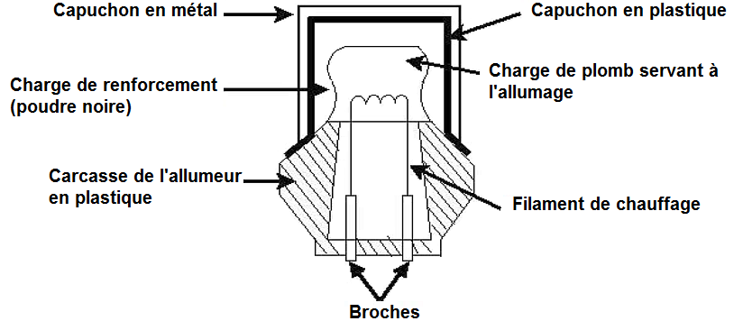

- Le circuit électrique de mise à feu du détonateur peut être schématisé par une résistance R et un générateur. L’intensité I du courant électrique dans le circuit est mesurée à l’aide d’un ampèremètre.
Représenter le schéma normalisé du circuit.

- La valeur de la résistance R est égale à 3 Ω. Le courant de mise à feu a une intensité I égale à 0,9 A.
En utilisant la loi d’Ohm, calculer la tension U nécessaire au déclenchement de l’airbag.

Rappel : loi d’Ohm : U = RI

- Expliquer pourquoi il ne faut jamais contrôler la résistance d’un détonateur avec un ohmmètre pouvant présenter à ses bornes une tension de 3,5 V.

